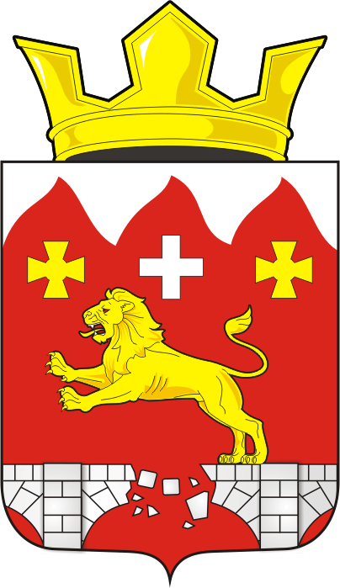

СОВЕТ ДЕПУТАТОВ муниципального образования БУРУНЧИНСКИЙ сельсовет Саракташского района оренбургской области
ЧЕТВЕРТЫЙ созыв

Р Е Ш Е Н И Е
очередного двадцать четвертого заседания Совета депутатов
Бурунчинского сельсовета четвертого созыва
11 сентября 2023 года | с. Бурунча | № 113

О внесении изменений в Приложение к решению Совета депутатов района от 12 ноября 2021 года № 49 «Об утверждении Положения о порядке оплаты труда лиц, замещающих должности муниципальной службы органов местного самоуправления Бурунчинский сельсовет Саракташского района Оренбургской области» (с изменениями от 28.01.2022г. № 62)

В соответствии со статьей 144 Трудового кодекса Российской Федерации, Федеральным законом от 02.03.2007 № 25-ФЗ "О муниципальной службе в Российской Федерации", решения Совета депутатов Бурунчинский сельсовет «О бюджете муниципального образования Бурунчинский сельсовет Саракташского района Оренбургской области на 2023 год и на плановый период 2024 и 2025 годов»,
Совет депутатов сельсовета

Р Е Ш И Л :

1. Внести в Приложение к решению Совета депутатов сельсовета от 12 ноября 2021 года № 49 «Об утверждении Положения о порядке оплаты труда главы муниципального образования Бурунчинский сельсовет Саракташского района Оренбургской области» следующие изменения:

1.1. Приложение к Положению изложить в новой редакции согласно приложению к настоящему решению.

2. Контроль за исполнением настоящего решения возложить на постоянную комиссию Совета депутатов сельсовета по бюджетной, налоговой и финансовой политике, собственности и экономическим вопросам, торговле и быту (Горбачев И.А.)

3. Настоящее решение вступает в силу после дня его обнародования, и распространяется на правоотношения, возникшие с 1 сентября 2023 года, подлежит размещению на официальном сайте муниципального образования Бурунчинский сельсовет Саракташского района Оренбургской области.

Председатель Совета депутатов С.Н. Жуков

Глава муниципального образования А.Н. Логинов

Разослано: постоянной комиссии, прокуратуре района, бухгалтерии сельсовета, в дело.

Приложение
к решению Совета депутатов
Бурунчинского сельсовета
от 11 сентября 2023 года № 113

Единая схема
должностных окладов лиц, замещающих
должности муниципальной службы муниципального образования Бурунчинский сельсовет

№ п/п | Наименование должности | Должностной оклад (руб.)
1 | Специалист 1 категории | 8135,00
2 | Специалист 1 категории | 8135,00

